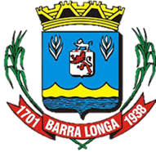
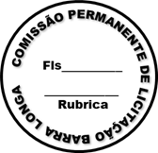
PREFEITURA MUNICIPAL DE BARRA LONGA
CNPJ 18.316.182/0001-70
Rua Matias Barbosa, 40, Centro - Barra Longa/MG, CEP 35.447-000
Tel.: (31)3877-5282 e-mail: licitacao@barralonga.mg.gov.br

EXTRATO DE ATAS DE REGISTRO DE PREÇOS
Processo: nº 007/2025

Processo: nº 007/2025
Pregão Eletrônico: nº 001/2025
SRP: 003/2025
Objeto: Registro de preços para futura e eventual contratação de empresa especializada EM lavagem de veículos que pertencem a frota da Prefeitura Municipal de Barra Longa/MG.
CONTRATANTE: Prefeitura Municipal de Barra Longa, CNPJ 18.316.182/0001-70.
CONTRATADOS:
PAULO CÉZAR SALES CAMILO, CNPJ: 30.963.280/0001-02, VALOR TOTAL: R$ 37.561,00 (trinta e sete mil quinhentos e sessenta e um reais);
POSTO BARRA LONGA LTDA., CNPJ: 19.377.495/0001-09, VALOR TOTAL: R$ 108.002,00 (cento e oito mil dois reais);

Vigência: 12 meses.

Barra Longa, 11 de março de 2025.

Vitória Aparecida Martins Silva
Agente de Contratação

